暨南大学本科实验报告专用纸
课程名称 计算机网络实验 成绩评定
实验项目名称 TCP/IP协议配置与网络实用命令 指导教师
实验项目编号 02 实验项目类型 设计型 实验地点 计网实验室
学生姓名 赖志正 学号 2019051109
学院 智能科学与工程 系 专业 信息安全
实验时间 2021 年 9 月 12 日 上 午～ 9 月 12 日 下 午

- 实验目的
1. 熟悉TCP/IP协议的安装与配置；
2. 熟悉常见网络命令的使用；
3. 加深对TCP/IP协议的认识并对简单网络故障诊断和网络分析。
4. 进一步熟悉使用Wireshark捕获信息，初步了解ping 、tracert命令的工作过程。
5. 培养使用wireshark对网络工作过程进行跟踪分析的习惯

- 实验原理
1. TCP/IP协议在windows中是默认安装的，配置TCP/IP协议是保证主机与网络正常连接的基础。
2. Ping是测试网络连接状况以及信息包发送和接收状况实用的工具
3. ipconfig 实用程序可以测试出本地主机的 IP 地址、网卡地址等信息，可以查看配置的情况
4. tracert 实用程序显示用户数据所经过路径上各个路由器的信息
5. netstat 为网络协议统计命令，可以查看网络协议的统计结果、发送和接收数据的大小，连接和侦听端口的状态。
6. Route print：用来显示路由表中的当前项目
实验环境：校园网，自己的电脑

- 实验过程
1. TCP/IP协议的安装和配置
- 打开设置，点击网络与共享中心
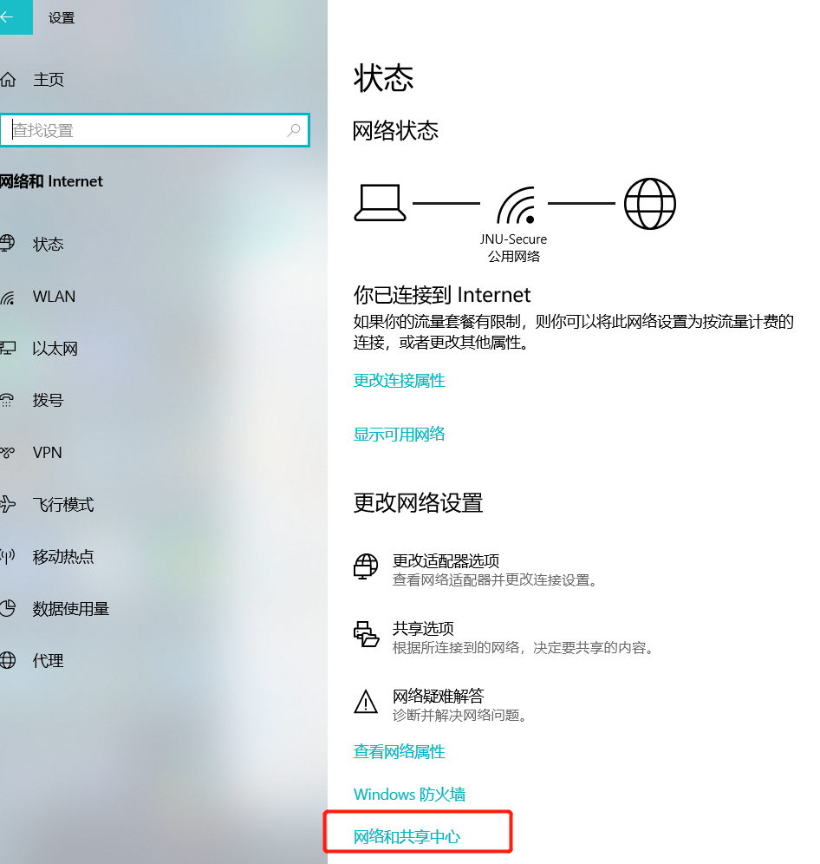
- 点击WLAN
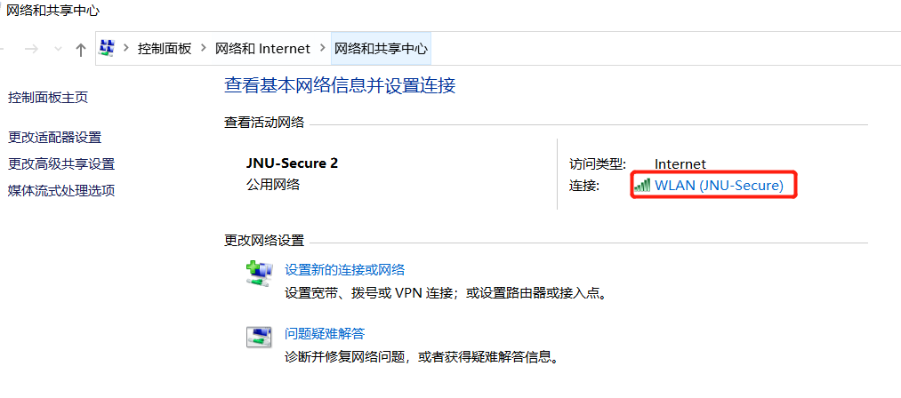
- 点击属性
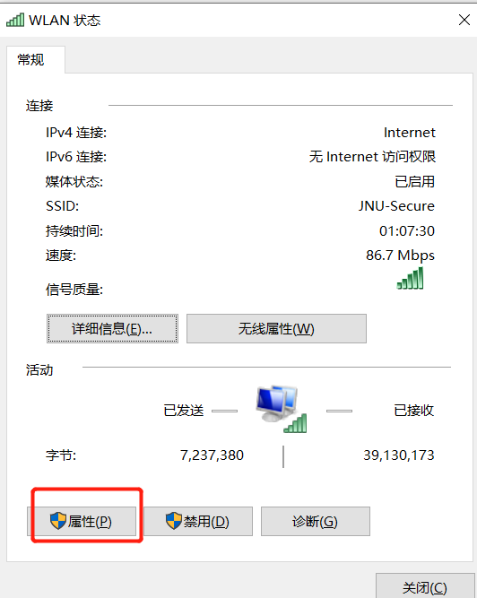
- 点击Internet协议版本
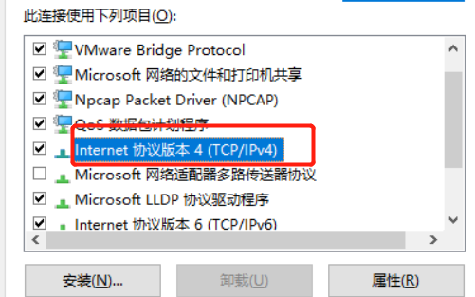
- 进入配置的界面
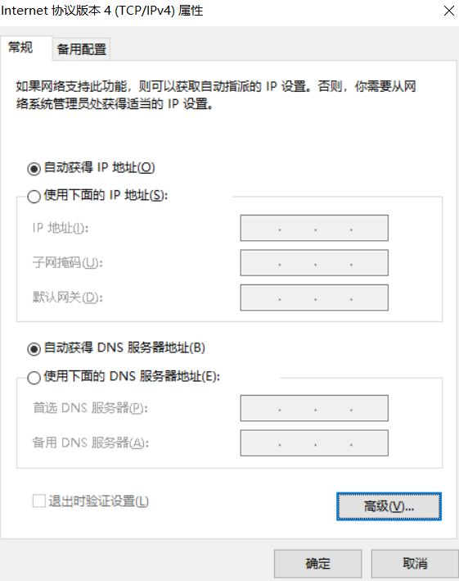
2. ping网络命令的使用

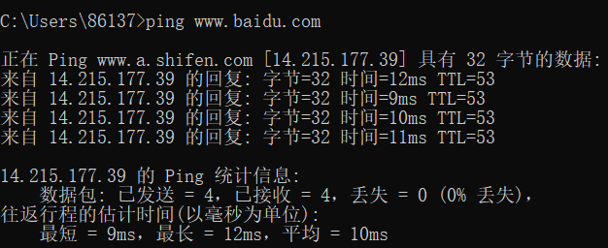
Ping成功，显示收到4份数据包，大小都为32字节，往返时间分别为12ms，9ms，10ms，11ms，TTL（数据包在计算机网络中可以转发的最大跳数）都为53。下面的统计信息显示对面服务器成功收到四个数据包和发送四个数据包，数据包都没有丢失。且数据包平均往返时间为10ms。
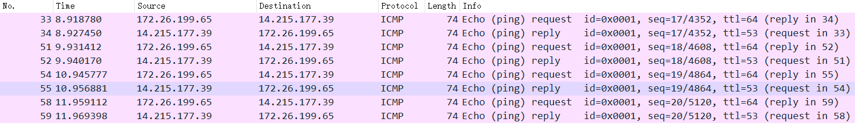
用wireshark进行分析，可以捕获到四个ICMP回送请求报文和四个回送回答报文。可以看到ping的工作过程是依赖于ICMP协议，我们对他的报文进行分析，以ICMP回送请求报文为例。
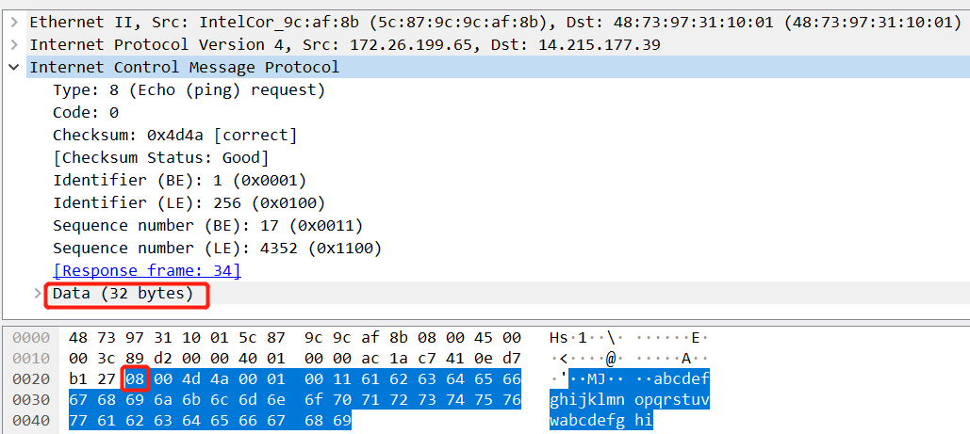
这里我们可以看到封装在报文最里面的32字节的数据包，加上8个字节的首部组成ICMP报文，首部的第一个字节指明类型，8表示回送请求。然后ICMP报文再加上首部组成IP数据报，IP数据报在数据链路层加上控制信息组成帧。就这样经过层层封装，最后在物理层进行比特流传输，将信息发送给对面主机，若传输过程成功，对面主机就层层解封，再层层封装发送回送响应报文，这就是ping的大概工作过程。

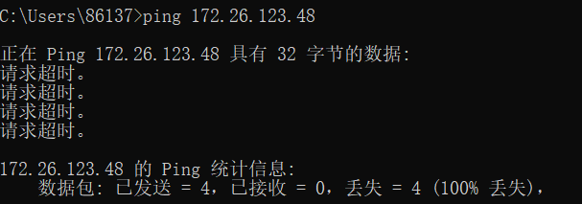
Ping失败，可能是对方主机已经关机或者目前网络出现阻塞

3. ipconfig网络命令的使用
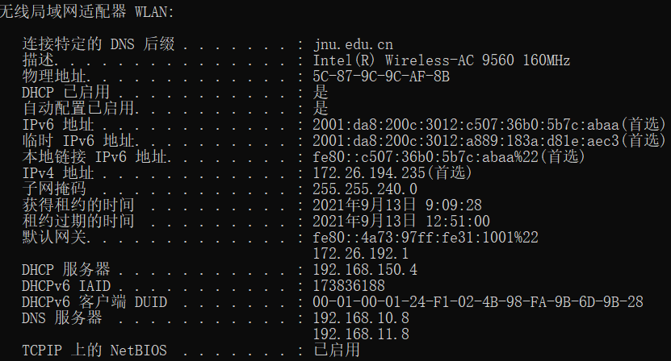
主机的IP4地址：172.26.194.235
主机的IP6地址：2001:da8:200c:3012:c507:36b0:5b7c:abaa（使用了IPV6协议）
MAC地址：5C-87-9C-9C-AF-8B
子网掩码：255.255.240.0
DNS服务器：192.168.10.8和192.168.11.8
默认网关：172.26.192.1
使用了DHCP协议，自动分配IP地址
术语解释：
- IP地址：IP地址是IP协议提供的一种统一的地址格式，它为互联网上的每一个网络和每一台主机分配一个逻辑地址，以此来屏蔽物理地址的差异。在网络层上就是利用IP地址来进行寻址的，IP地址由网络号和主机号两部分组成。
- 子网掩码：它是用来指明一个IP地址的哪些位标识的是主机所在的子网。它由一连串的1连着一连串的0组成，当它与IP地址进行与运算时就可以得出IP地址所在的网络号。
- 默认网关：它是一个路由器，连接着子网与外网。当一个主机发送信息时，对目的IP地址用子网掩码可以判断目的主机是否在当前子网内，若在则直接发送；若不在则发给默认网关，由它来转发给其他网络。
- 由于有DHCP（动态主机配置协议），主机可以自动获得所分配的IP地址。
- DNS服务器：它可以将域名转换为对应的IP地址，因为域名只是便于人们记住和标识，真正用来寻址的是IP地址。
4. tracert网络命令的使用
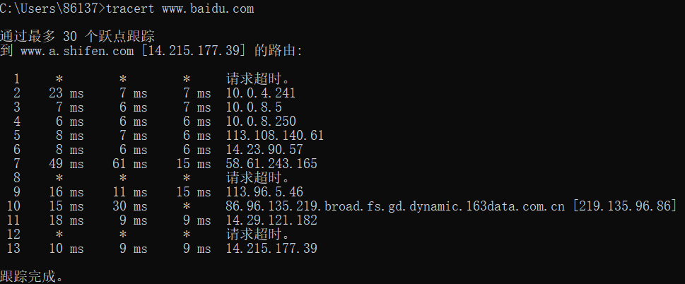
这里可以看到源主机到目的地所经过的路径。最左边一栏是编号，中间出现三个时间是因为对应于每一个TTL值，源主机都要发送三次同样的IP数据报。最右一栏则是站点的IP地址。一般来说，编号越小，说明经过的路由器越少，时间也应该越少。但图中却出现经过更多路由器反而花费更少的时间这种情况，是因为每一次的网络阻塞情况是不同的。
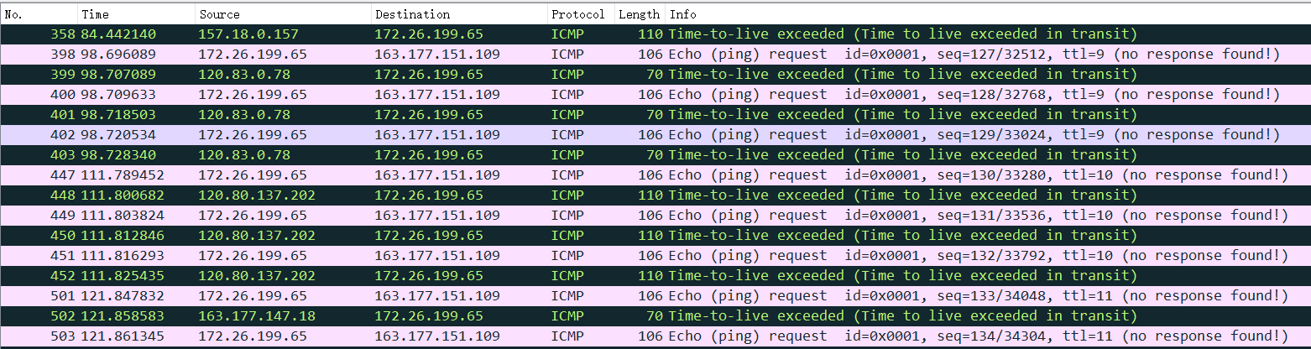
这里可以看到，tracert的工作过程就是源主机不停地ping向目的主机，一开始报文设置TTL为1（之后每次增加1），路由器在进行转发时，会将TTL减一，若TTL减为0，则丢弃报文并向源主机发送一个ICMP时间超过差错报告报文。这样就可以知道中途经过的路由器并计算出往返时间。
最后到达目的主机，由于使用了无法交付的UDP数据报，目的主机就向源主机发送ICMP终点不可达差错报告报文。
5. netstat网络命令的使用
查看网络协议的统计结果、发送和接收数据的大小，连接和侦听端口的状态。
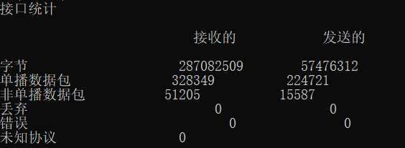
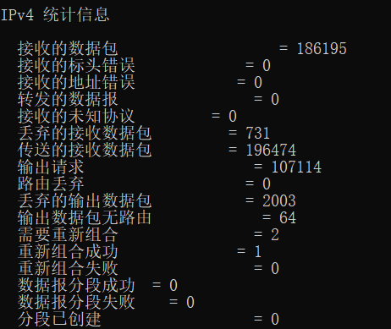
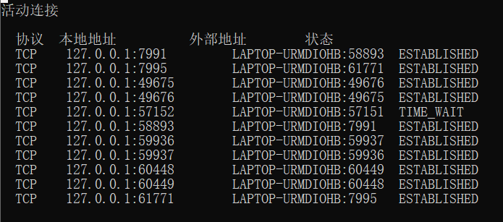
TCP的状态含义：
- CLOSED：初始状态，表示TCP连接是“关闭着的”或“未打开的”。
- LISTEN ：表示服务器端的某个SOCKET处于监听状态，可以接受客户端的连接
- SYN_RCVD ：表示服务器接收到了来自客户端请求连接的SYN报文
- SYN_SENT ：这个状态与SYN_RCVD 状态相呼应。
- ESTABLISHED ：表示TCP连接已经成功建立。
- FIN_WAIT_1 ：表示等待对方的FIN报文。
- FIN_WAIT_2 ：表示等待对方的FIN报文。
- TIME_WAIT ：表示收到了对方的FIN报文，并发送出了ACK报文。
- CLOSING：当双方几乎在同时close()一个SOCKET的话，就出现了双方同时发送FIN报文的情况，这是就会出现CLOSING 状态，表示双方都正在关闭SOCKET连接。
- CLOSE_WAIT ：表示正在等待关闭
- LAST_ACK ：当被动关闭的一方在发送FIN报文后，等待对方的ACK报文的时候，就处于LAST_ACK 状态。

6. route网络命令的使用
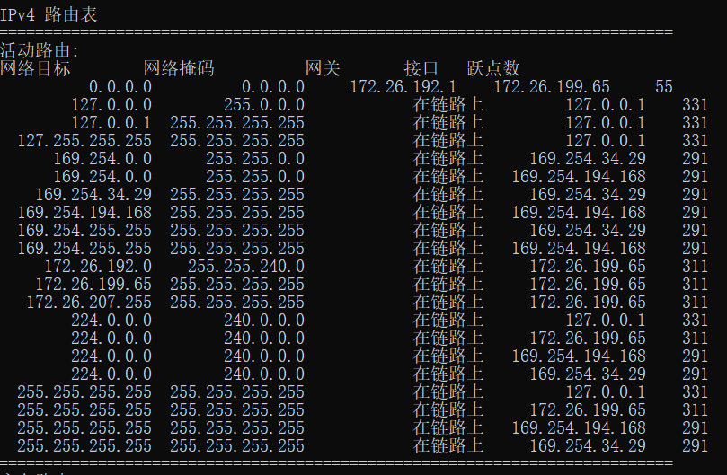
网络目标：目的网络号
网络掩码：与IP目的地址一起标识目的主机或者路由器所在的网段的地址。
网关：即下一跳地址
接口：说明IP包将从该路由器哪个接口转发
跃点数：路由开销，当到达一个目的地的多个路由优先级相同时，路由开销最小的将成为最优路由。

原理：当主机要发送数据包到目的主机，就会查看自己的路由表，将目的IP地址一一与表项中的子网掩码进行与运算，然后与目的网络对比，若不一样则继续与下一行比较；若一样，则从对应接口转发出去，发到下一跳地址。

四、实验结果
思考题
1. TCP/IP协议配置中的“网关”作用是什么？
不同网段的IP是不能直接互通的，当目的IP地址与子网掩码与运算之后，如果在同一网段，则直接进行交付，而如果不在同一网段，则需要一个设备来转发，这个设备就是网关，一般就是路由器。
2. 如何用ping 检测网络中的故障点？用ping 测试网络连通性时，若出现“Destination host unreahable”,则意味着什么？“Destionation host unreachable”和“Time out”的区别是什么？
检测网络中的故障点：首先检查本机，检查本地TCP/IP协议是否安装正常，检查网卡有没有插好，检测网卡、网线等是否正常。检查完之后可以根据路由表找到下一跳地址，然后ping向它，若成功则说明这段没有故障，之后一步一步地测试下去，当ping不通时则说明故障出现在这里，有可能是某一个路由器关了或坏了，还可能是设置了防火墙。
ping命令出现destination host unreachable指的是目标主机不能到达，说明对方主机可能不存在或者没有跟对方建立连接。
“Destionation host unreachable” 指的是目标主机不能到达，可能对方主机不存在或者关机了，“Time out”指的是超时，可能是网络出现堵塞，使得数据包无法及时送达。

- 实验总结
这次实验我们学习了TCP/IP协议的配置，熟悉了常见网络命令的使用，懂得了如何利用一些网络命令对网络进行简单地故障诊断和分析，或者查看本机的一些配置信息等操作，实验过程中还借助了Wireshark来捕获信息和分析工作过程，加深了我们对一些计算机网络原理的理解，为今后的学习和实验打下更牢靠的基础。

